附圖
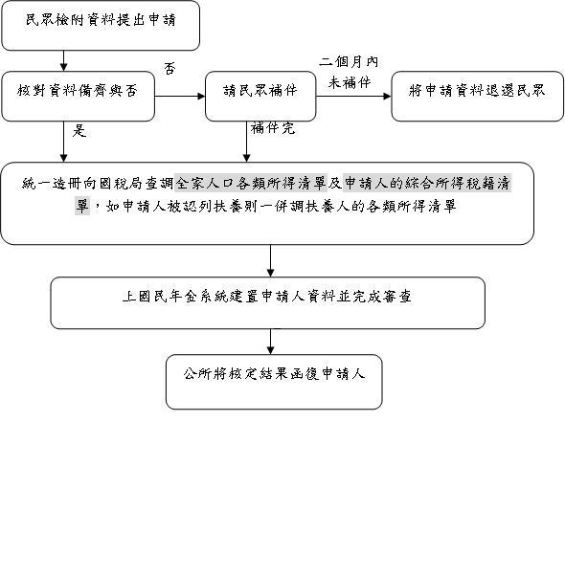

○○○○○○○○○○○○○○○○○款之規定者，不在日前公告之。

